2017萬能科大「繽紛樂趣遊暨菁英創藝研習營」

一、 活動名稱：繽紛樂趣遊暨菁英創藝研習營

二、 活動緣由：
本系配合美妝、醫學美容產業發展趨勢，針對「妝品產業需求」的規劃，並學習化妝品調製、彩妝造型、醫美服務相關產業新知，透過產業密切結合的實務課程，配合師生業界實習政策的推動、學期制校外實習，及教學品保制度的檢核，達到產學無縫接軌，畢業即就業的目標。
研習活動內容涵蓋美學、化妝品科技應用、美容儀器知識、保養品功效、新娘彩妝及創意手工藝術皂，藉由本次研習營除在快樂中學習之外，更能具體認識化妝品領域的真、善、美，也增加高中職學生對於化妝品科技及美學創作的廣度，以及增添繽紛色彩生活的體驗。

三、 活動目標：
本活動主要規畫兩大領域內容，第一【繽紛樂趣遊研習營】為化妝品科技，包括保養品抗氧化探討、神奇面膜深奧理論及實作、創意手捏皂創作，第二【菁英創藝研習營】為美容美學藝術，包括彩繪樂趣遊、創意新娘紙圖、美容新儀器體驗，藉由此兩類領域研習內容精彩的課程規劃及設計，讓高中職學生對於化妝品科技及美學創作有更深入的認識及體認，奠定日後進入大學端之根基。愛美是人的天性，美的事物大家都喜愛，經由此次研習營的活動讓大家充滿活力、朝氣、提升學習力，也可以帶來自信與成就。因此，想要豐富自己的人生歷程及讓自己的行囊滿滿，獲得更多課本上沒教的新知，心動不如馬上行動，趕快報名來參加有價值、有意義的知識之旅。
在此同時邀請美容科及時尚造型科相關領域的同學來參與研習，藉由繽紛樂趣遊暨菁英創藝研習的體驗，進一步了解化妝品科技及美學創作進階課程的應用，以提升高中職端學生對高教體系的認知及領悟，並促進高中職學生對本系規劃的課程發展方向給予正面的支持與肯定。

四、 活動內容：
主題名稱：繽紛樂趣遊研習營
研習日期：106年元月22日(日)(春節前)
研習地址：桃園市中壢區萬能路1號萬能科技大學妝品大樓(人數50人)
上午
日期 | 地點 | 時間(時數) | 研習內容 | 主講(持)人
106  1/22 | 妝品大樓A304 | 08:30—09:00 | 相見歡(報到) | 妝品系教師群
106  1/22 | 妝品大樓A304 | 09:00—10:00 | 透視妳的美-最新美容儀器 | 林佩珊老師
106  1/22 | 妝品大樓A304 | 10:00—12:00 | 創意彩繪樂趣遊 | 林明惠老師
106  1/22 | 妝品大樓A304 | 12:00—13:00 | 午餐-美食饗宴 | 妝品系美女群
下午
日期 | 地點 | 時間(時數) | 研習內容 | 主講(持)人
106  1/22 | 妝品大樓A201 | 13:00—15:00 | 不老傳說之奇蹟面膜 | 李佳晉老師
106  1/22 | 妝品大樓A304 | 15:00—16:00 | 頒發研習證書 | 林麗惠主任
106  1/22 | 妝品大樓A304 | 16:00—16:30 | 心得分享，珍重再見 | 妝品系教師群

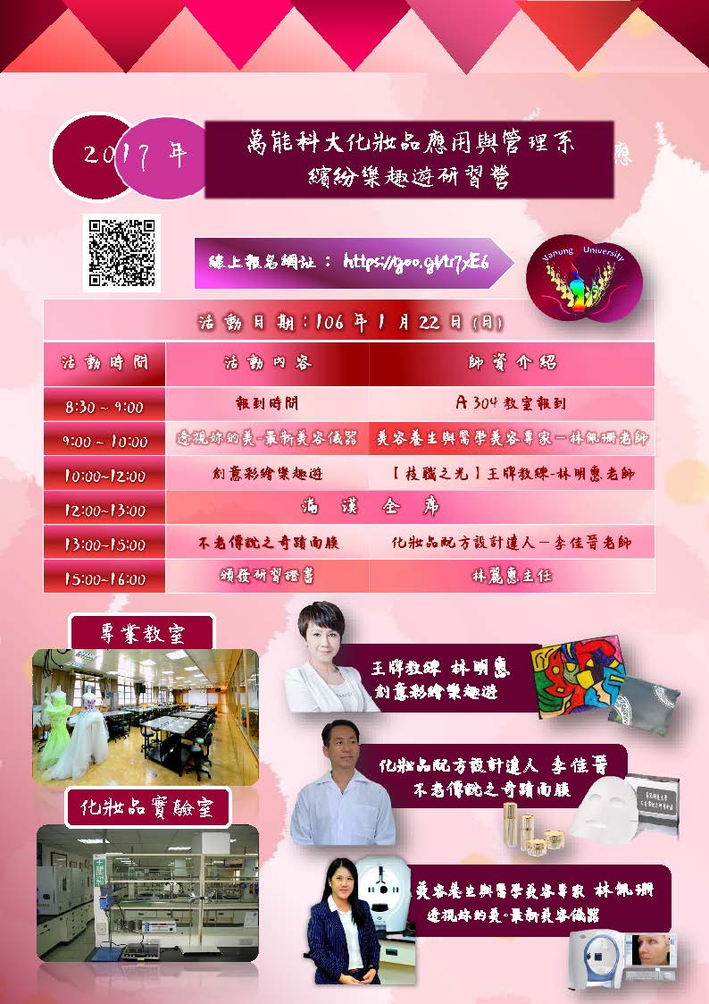
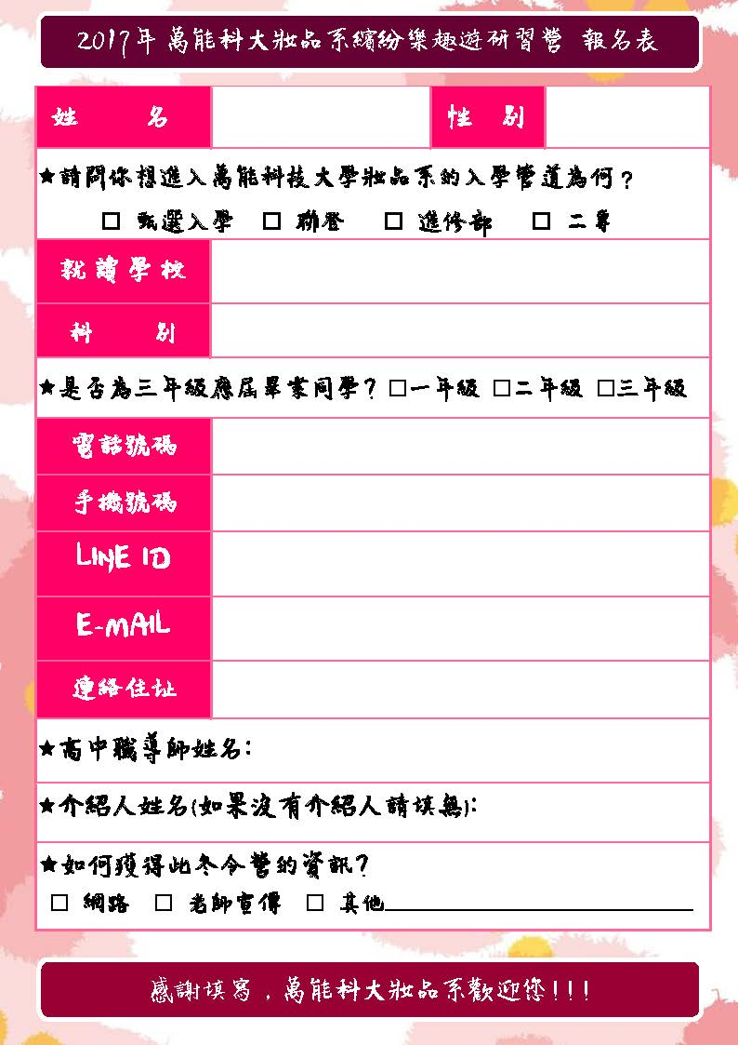

主題名稱：菁英創藝研習營
研習日期：106年2月6日(一)(春節後)
研習地址：桃園市中壢區萬能路1號萬能科技大學妝品大樓(人數50人)
上午
日期 | 地點 | 時間(時數) | 研習內容 | 主講(持)人
106  2/6 | 妝品大樓A304 | 08:30—09:00 | 相見歡(報到) | 妝品系教師群
106  2/6 | 妝品大樓A304 | 09:00—10:00 | Young保養品抗氧化的秘密 | 陳佑汲老師
106  2/6 | 妝品大樓A304 | 10:00—12:00 | Novel創意新娘紙圖 | 林明惠老師
106  2/6 | 妝品大樓A304 | 12:00—13:00 | 午餐-美食饗宴 | 妝品系美女群
下午
日期 | 地點 | 時間(時數) | 研習內容 | 主講(持)人
106  2/6 | 妝品大樓A201 | 13:00—15:00 | 創藝南瓜手捏皂DIY | 邱文慧老師
106  2/6 | 妝品大樓A304 | 15:00—16:00 | 頒發研習證書 | 林麗惠主任
106  2/6 | 妝品大樓A304 | 16:00—16:30 | 心得分享，珍重再見 | 妝品系教師群

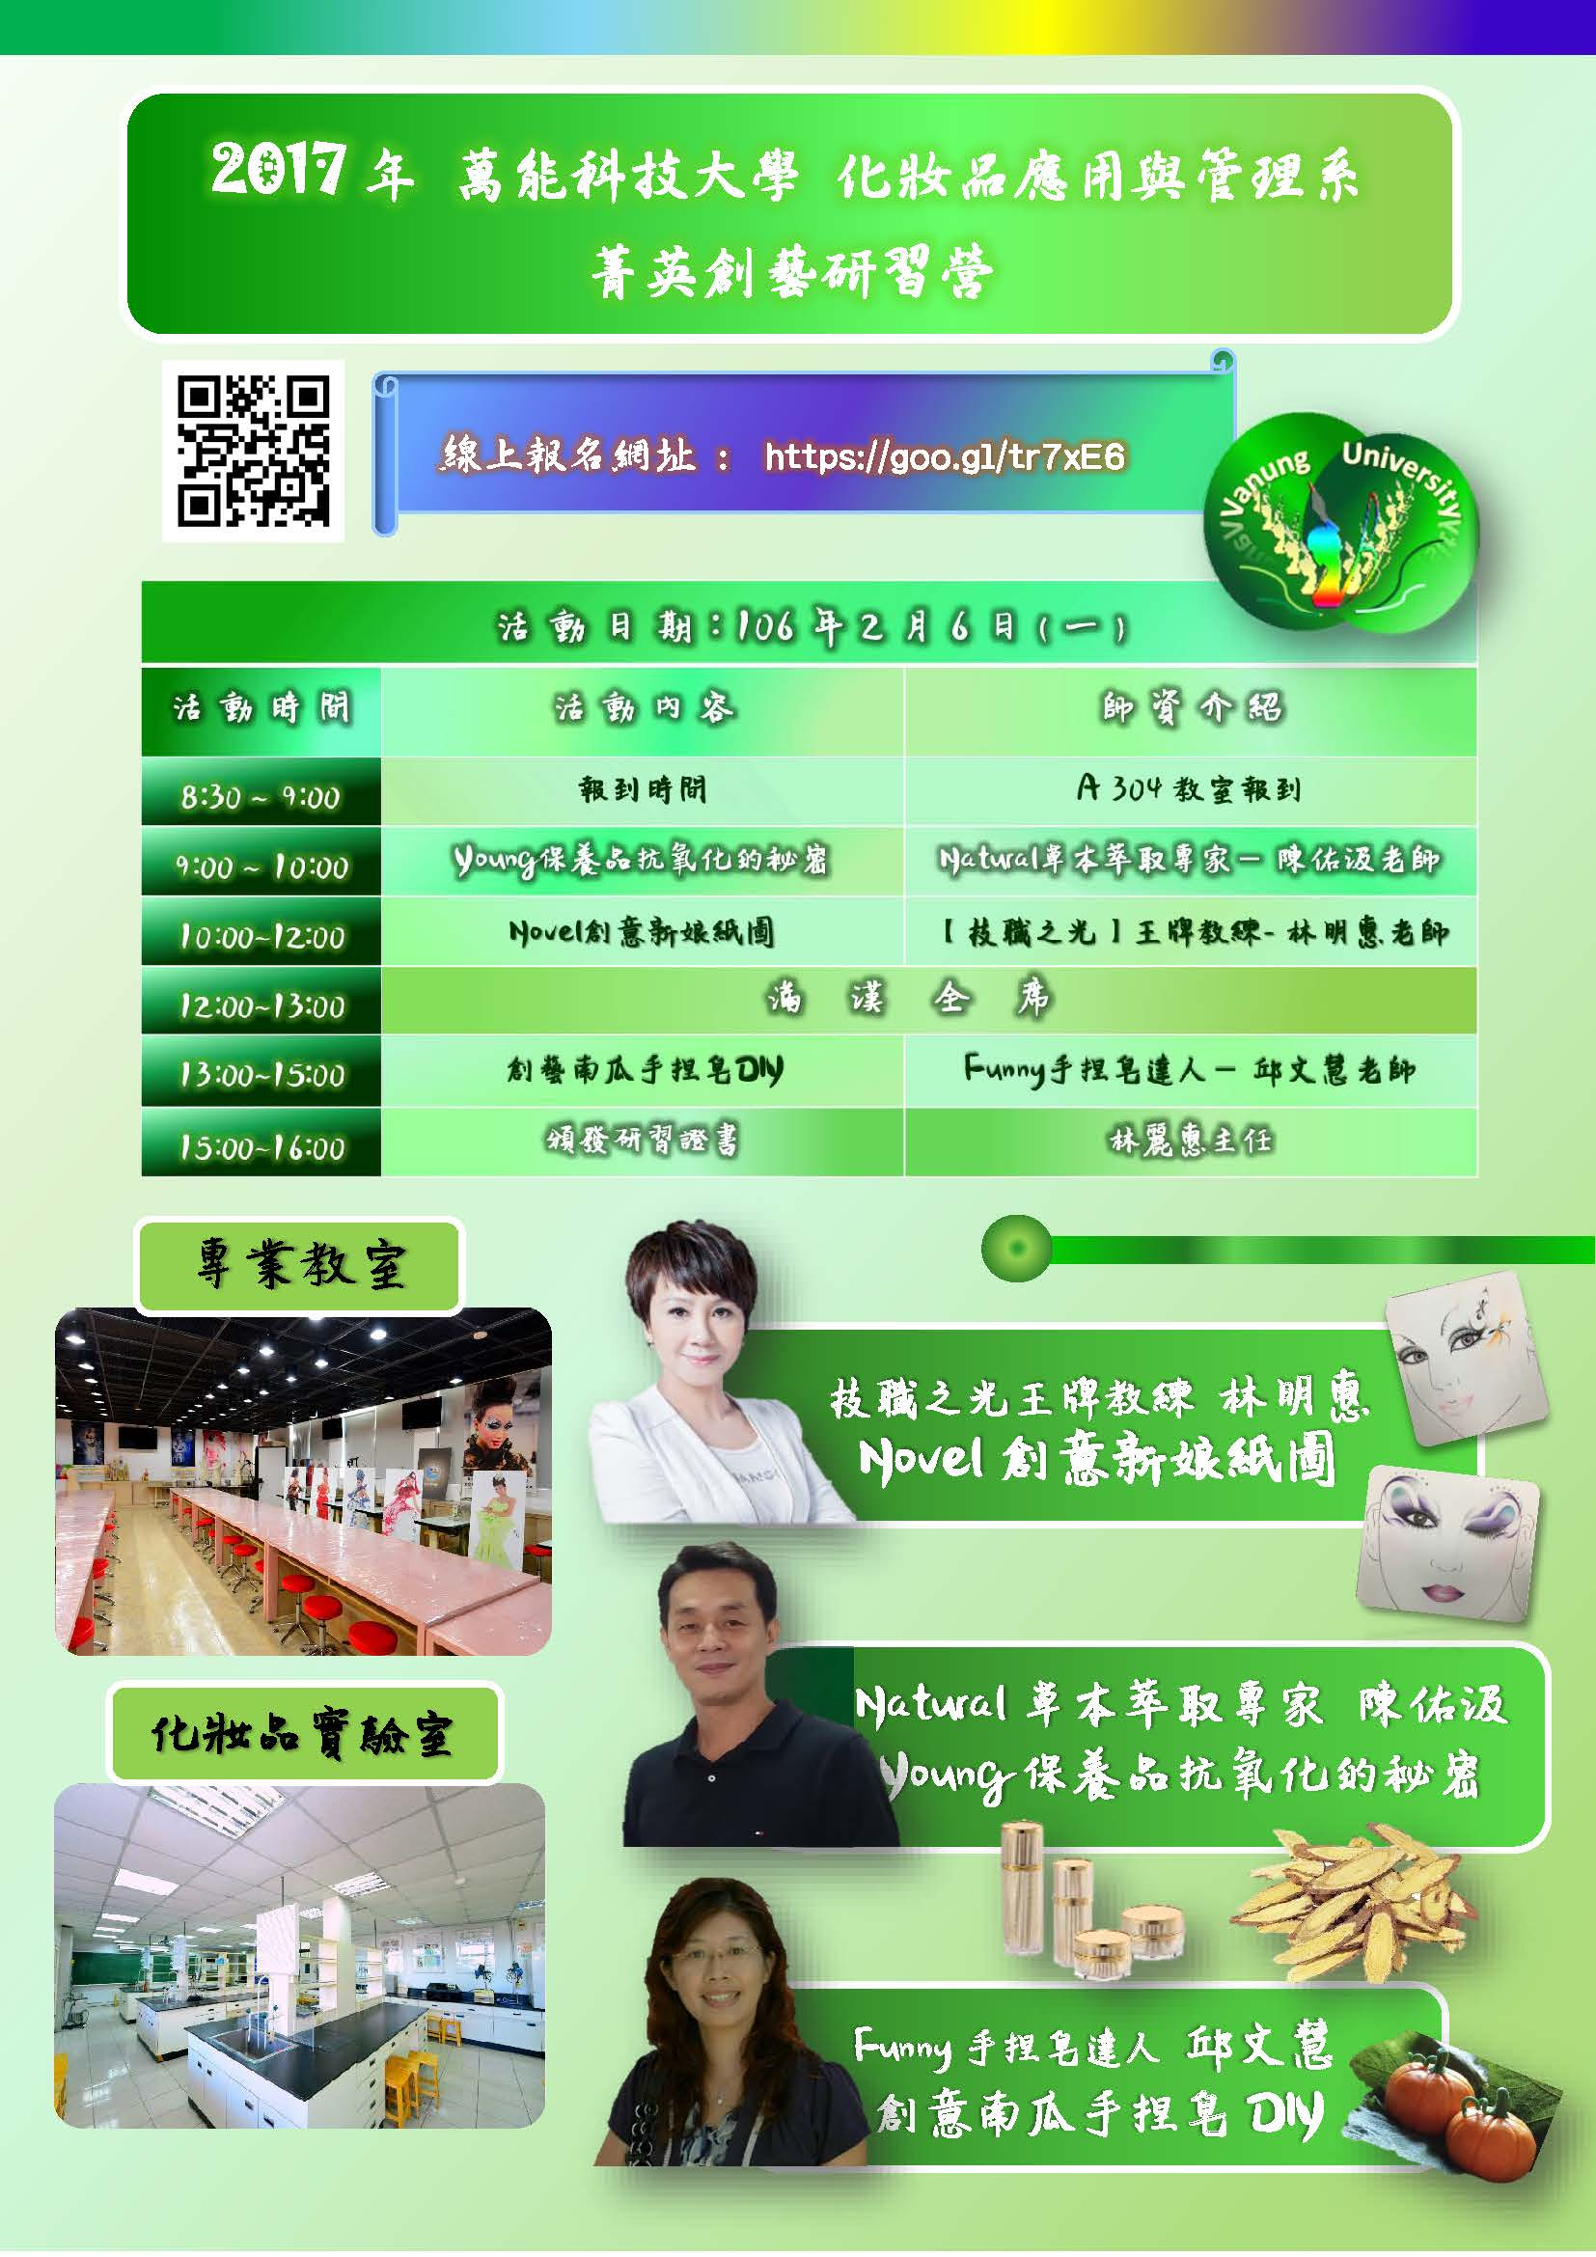

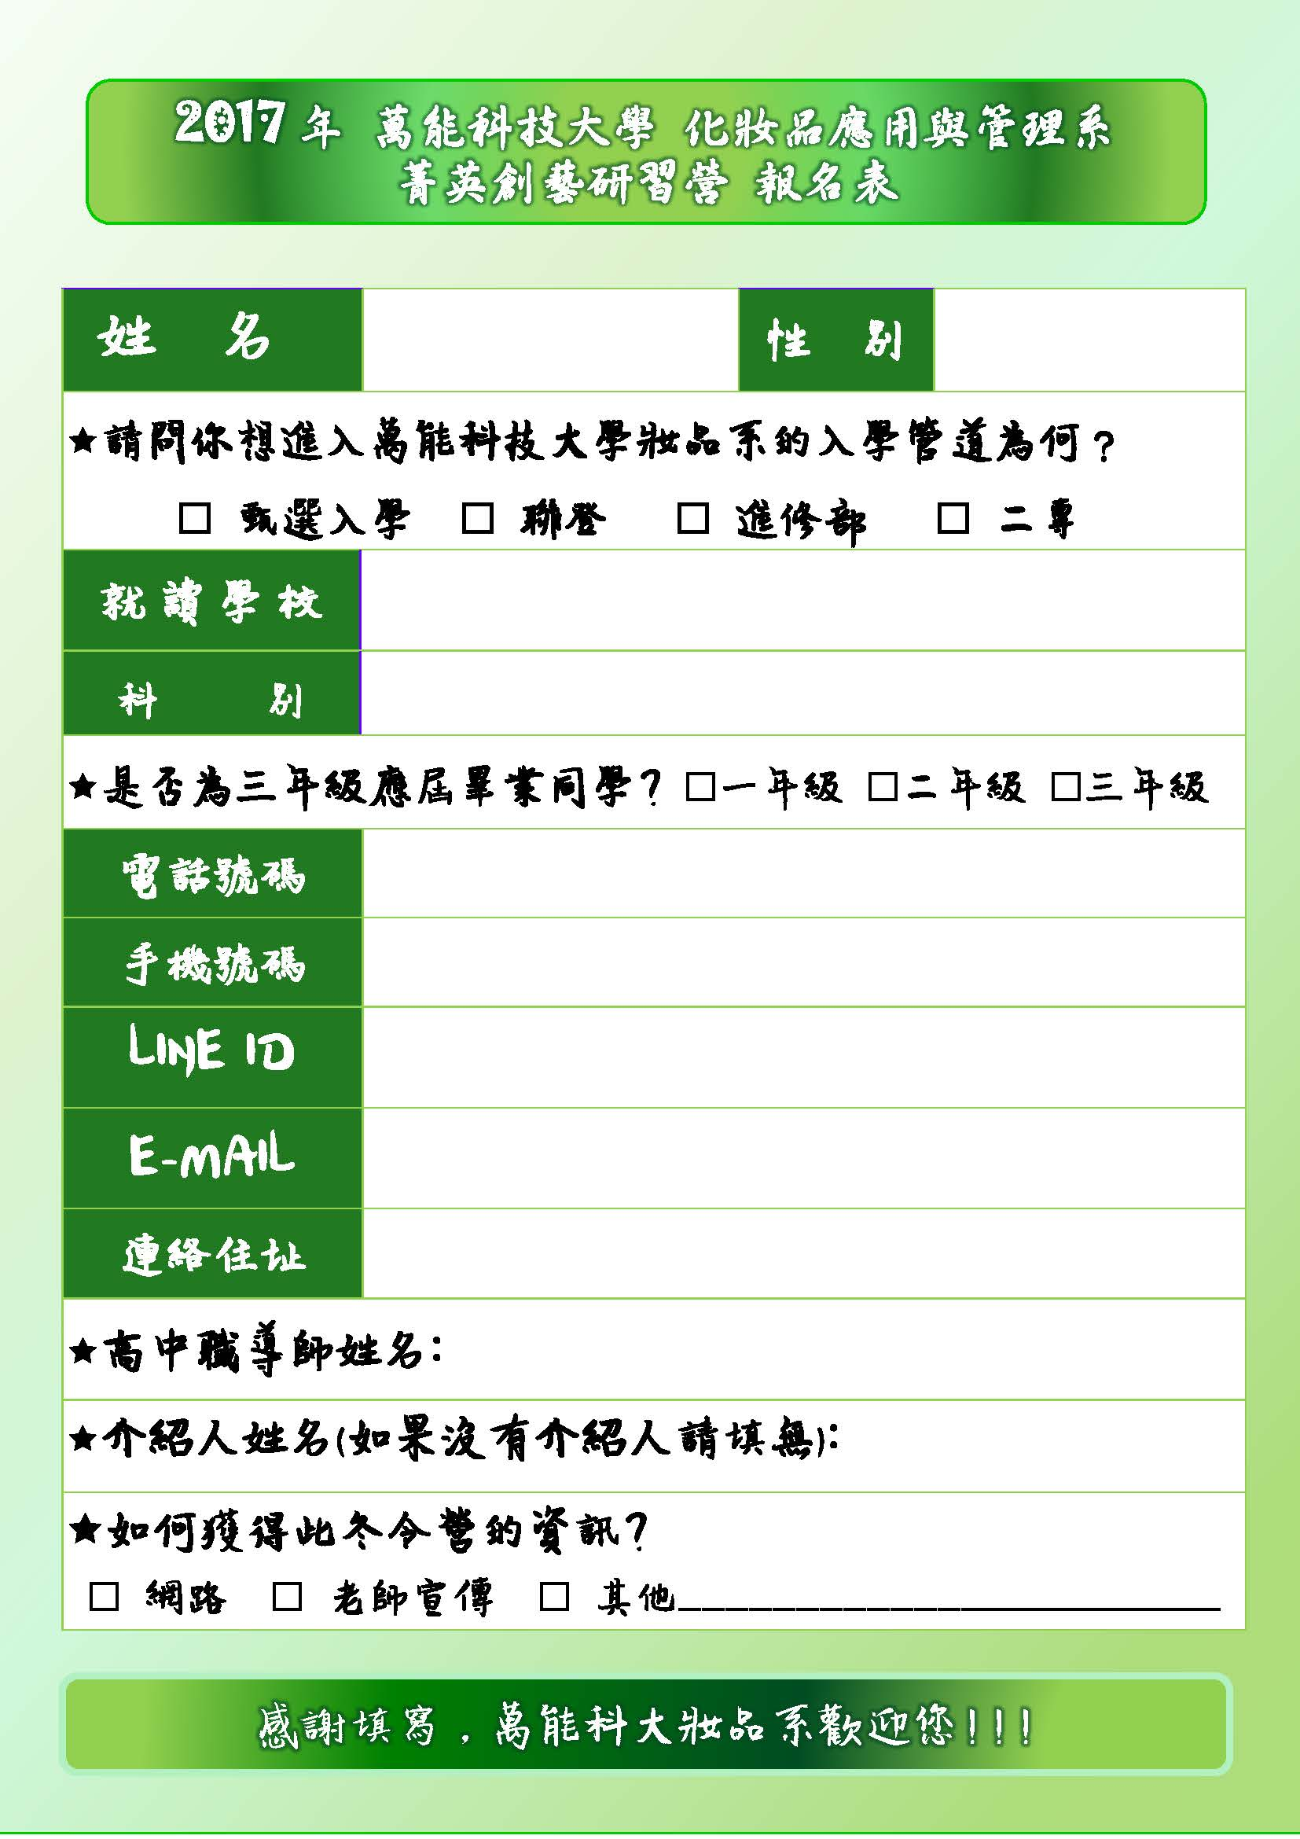
五、 辦理單位：
(1)主辦單位：萬能科技大學招生處
(2)承辦單位：萬能科技大學化妝品應用與管理系暨研究所

六、 活動對象：全國公私立高中職在學三年級學生，每場次名額50名。

七、 活動時間：106年1月22日(日)(春節前)
106年2月6日(一)(春節後)

八、活動地點：桃園市中壢區萬能路1號萬能科技大學妝品大樓

九、研習活動服務人員：

編號 | 任職單位 | 姓名 | 職稱 | 專長領域 | 預估研習後  可創造績效
1 | 化妝品應用與管理系 | 林麗惠 | 教授  兼系主任 | 生物可分解界面活性劑、綠色環保界面活性劑 | 「胺基酸乳化劑應用於面膜配方」之產學合作、創意手工皂之教學教材
2 | 化妝品應用與管理系 | 王啟川 | 教授  兼副校長 | 化妝品科技、電漿改質高分子生醫材料 | 「化妝品科技及醫美產業應用」之產學合作、生活化學與實作之教學教材
3 | 化妝品應用與管理系 | 蔡燕鈴 | 副教授 | 功能性高分子材料、界面化學、高分子奈米化、藥物制放薄膜技術 | 面膜精華液調製、抗氧化保養品創意產品開發及教學教材
4 | 化妝品應用與管理系 | 陳啟武 | 助理教授 | 化妝品抗菌性、化妝品安全性評估、蛋白生化 | 「化妝品安全性及有效性」之產學合作、美容皮膚學與美容儀器之教學教材
5 | 化妝品應用與管理系 | 朱娟宜 | 講師 | 化妝品服務業創新管理、芳香養生與頭皮管理、流行史、藝術美學 | 「時尚藝術美學」之產學合作、化妝品服務管理與流行藝術史之教學教材

學生服務人員: 化妝品應用與管理系系學會幹部15人

